Асық ату және тоғызқұмалақ бойынша халықаралық жарыстар өтті.

2023 жылғы 3 ақпанда Түркиядағы Анталия қаласында асық ату және тоғызқұмалақ бойынша халықаралық жарыстар өтті . Осы жарысқа біздің қосымша білім беру педагогымыз Қуан Қалибек белсене қатысты.

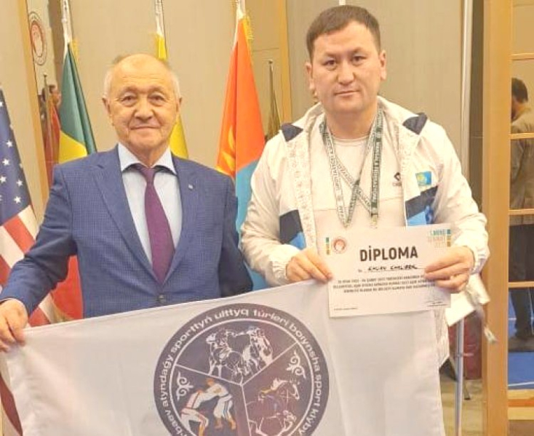

Қуан Қалибек "Қазақстан-1" құрама командасының құрамында Республикамыздың, Павлодар облысының намысын қорғады.
Қалибектің айтуынша, жарыс достық жағдайында, ойындар қызықты әрі тартысты өтті, жеңіске деген құлшыныс әр қатысушыда сезілді.
Бірақ жеңіс өзін ұзақ күттірген жоқ , Кырғызстан ойыншысынан озып Хуан Қалибек I орынға ие болды. Қалибек Қуан "Алтын Сақа" атты Павлодар облысы асық ату федерациясының басшысы болып табылады.

Международные соревнования по асық ату и тоғызқұмалақ
3 февраля 2023 года в г. Анталии Турции прошли международные соревнования по асық ату и тоғызқұмалақ. В данном соревновании принял активное участие наш педагог дополнительного образования Хуан Калибек.

Хуан Калибек вошел в составе сборной команды «Қазақстан-1»
Павлодарской области, защищал честь нашей Республики.
По словам Калибека соревнования проходили в дружеской обстановке, игра была интересна и захватывал жгучий интерес, чтобы добится победы.
Но победа не заставила себя долго ждать Хуан Калибек завоевал I место опередив игроков из Кырғыстана. Калибек Қуан является главой федерации асық ату «Алтын Сака» Павлодарской области.
Мы поздравляем Хуан Калибека с такой победой. Желаем дальнейших успехов и достижения новых побед.

